PHÂN TÍCH THIẾT KẾ HỆ THỐNG RIKKEIFASTMART

Phân hệ: Đặt hàng Online

BƯỚC 1 — YÊU CẦU FR/NFR
Mã | Loại | Nội dung
FR-01 | Chức năng | Hệ thống phải cho phép Khách hàng xem danh sách sản phẩm, chọn sản phẩm và số lượng để thêm vào giỏ hàng, sau đó xác nhận đặt hàng.
FR-02 | Chức năng | Khi Khách hàng bấm đặt hàng, hệ thống phải kiểm tra số lượng tồn kho của từng sản phẩm; nếu đủ hàng thì cho phép áp dụng mã giảm giá nếu có, tạo đơn hàng và thông báo đặt hàng thành công; nếu thiếu hàng thì không tạo đơn.
NFR-01 | Phi chức năng | Hệ thống phải hoàn thành việc kiểm tra tồn kho của toàn bộ sản phẩm trong giỏ hàng trong tối đa 2 giây đối với ít nhất 95% yêu cầu, trong điều kiện tối đa 100 yêu cầu kiểm tra đồng thời.

Giải thích NFR-01
NFR-01 được chọn vì Ban Giám đốc yêu cầu thời gian phản hồi của việc kiểm tra tồn kho phải cụ thể và đo được, giúp Dev và Tester có tiêu chí kiểm thử rõ ràng.

BƯỚC 2 — KIẾN TRÚC 3 TẦNG
Tầng | Vai trò trong luồng Đặt hàng Online
Presentation Tier | Hiển thị danh sách sản phẩm, giỏ hàng, form nhập mã giảm giá, nút Đặt hàng và thông báo kết quả cho Khách hàng.
Business Logic Tier | Xử lý nghiệp vụ Đặt hàng Online: kiểm tra tồn kho, xác định sản phẩm có đủ số lượng, áp dụng mã giảm giá, tạo đơn hàng và quyết định thông báo thành công/thất bại.
Data Tier | Lưu trữ và truy xuất dữ liệu Khách hàng, Sản phẩm, Đơn hàng và chi tiết sản phẩm trong đơn hàng; cập nhật số lượng tồn kho khi cửa hàng nhập hàng.

Luồng tổng quát
Khách hàng → Presentation Tier → Business Logic Tier → Data Tier
Kết quả được trả ngược:
Data Tier → Business Logic Tier → Presentation Tier → Khách hàng1. Dễ bảo trì và sửa đổi
Mô hình chia hệ thống thành 3 tầng:
Presentation: giao diện, nơi người dùng tương tác.
Business Logic: xử lý nghiệp vụ.
Data Access: làm việc với cơ sở dữ liệu.
Khi sửa một phần, thường không ảnh hưởng quá nhiều đến các phần còn lại.
Ví dụ: thay đổi giao diện đặt hàng thì không cần sửa toàn bộ phần xử lý database.

2. Phân chia trách nhiệm rõ ràng
Mỗi tầng có một nhiệm vụ riêng:
Presentation
↓
Nhận yêu cầu từ người dùng
↓
Business Logic
↓
Xử lý nghiệp vụ, kiểm tra điều kiện
↓
Data Access
↓
Đọc / ghi Database
Nhờ vậy code dễ hiểu, dễ quản lý, tránh việc một file vừa xử lý giao diện, nghiệp vụ và database.

3. Dễ mở rộng và tái sử dụng
Khi hệ thống phát triển, có thể mở rộng từng tầng mà không phải viết lại toàn bộ hệ thống.
Ví dụ: sau này RikkeiFastMart có thêm ứng dụng điện thoại, có thể dùng lại tầng Business Logic và Data Access, chỉ cần xây thêm phần giao diện phù hợp.
Câu trả lời ngắn để vấn đáp
Bạn có thể học thuộc câu này:
“Em sử dụng mô hình 3 tầng vì 3 lý do: thứ nhất là dễ bảo trì, khi thay đổi một tầng thì hạn chế ảnh hưởng đến tầng khác; thứ hai là phân chia trách nhiệm rõ ràng, mỗi tầng đảm nhận một nhiệm vụ riêng; thứ ba là hệ thống dễ mở rộng và tái sử dụng khi phát triển thêm chức năng hoặc giao diện mới.”

BƯỚC 3 — USE CASE DIAGRAM

3.1. Actor
Có 2 Actor:

Actor 1: Khách hàng
Thực hiện:
- Xem sản phẩm.
- Thêm sản phẩm và số lượng vào giỏ hàng.
- Đặt hàng Online.

Actor 2: Nhân viên kho
Thực hiện:
- Cập nhật tồn kho khi cửa hàng nhập hàng mới.

3.2. Use Case
Có 4 Use Case:
- Xem sản phẩm
- Đặt hàng Online
- Kiểm tra tồn kho
- Cập nhật tồn kho

Quan hệ
- Khách hàng — Xem sản phẩm
- Khách hàng — Đặt hàng Online
- Đặt hàng Online <<include>> Kiểm tra tồn kho
- Nhân viên kho — Cập nhật tồn kho
Việc nhập mã giảm giá được xem là một bước bên trong Use Case Đặt hàng Online, không tách thành Use Case riêng để tuân thủ giới hạn tối đa 4 Use Case.

3.3. PlantUML — Use Case Diagram

BƯỚC 4 — ĐẶC TẢ USE CASE & ACTIVITY DIAGRAM

4.1. Đặc tả Use Case

Use Case Name & ID
UC-02 — Đặt hàng Online

Actor(s) & Description
Actor chính: Khách hàng
Mô tả: Khách hàng chọn sản phẩm, số lượng, đặt hàng; hệ thống kiểm tra tồn kho, áp dụng mã giảm giá nếu có, tạo đơn hàng và thông báo kết quả.

Pre-conditions
- Khách hàng đã đăng nhập vào app.
- Hệ thống có dữ liệu sản phẩm.
- Khách hàng đã chọn sản phẩm và số lượng muốn mua.

Post-conditions
Thành công:
- Đơn hàng được tạo và lưu lại.
- Đơn hàng thuộc về Khách hàng.
- Số lượng sản phẩm mua được lưu trong đơn hàng.
- Mã giảm giá được lưu nếu Khách hàng đã sử dụng.
- Hệ thống thông báo đặt hàng thành công.
Thất bại:
- Không tạo đơn hàng nếu có sản phẩm không đủ tồn kho.

4.2. Main Flow
Bước | Actor/Hệ thống | Nội dung
1 | Khách hàng | Chọn sản phẩm và số lượng muốn mua, thêm vào giỏ hàng.
2 | Khách hàng | Bấm Đặt hàng Online.
3 | Hệ thống | Thực hiện Kiểm tra tồn kho của từng sản phẩm trong giỏ hàng.
4 | Hệ thống | Nếu đủ hàng, cho phép Khách hàng nhập mã giảm giá nếu có và áp dụng mức giảm tương ứng.
5 | Khách hàng | Xác nhận đặt hàng.
6 | Hệ thống | Tạo đơn hàng, lưu thông tin đơn hàng và thông báo đặt hàng thành công.

4.3. Alternative Flows

AF-01 — Sản phẩm không đủ tồn kho
Tại bước 3:
- Hệ thống phát hiện ít nhất một sản phẩm có số lượng tồn kho không đủ.
- Hệ thống thông báo cho Khách hàng biết sản phẩm không đủ hàng.
- Hệ thống không tạo đơn hàng.
- Quy trình kết thúc.

AF-02 — Khách hàng không nhập mã giảm giá
Tại bước 4:
- Khách hàng không nhập mã giảm giá.
- Hệ thống bỏ qua việc áp dụng giảm giá.
- Tiếp tục sang bước 5 — Khách hàng xác nhận đặt hàng.

4.4. Activity Diagram

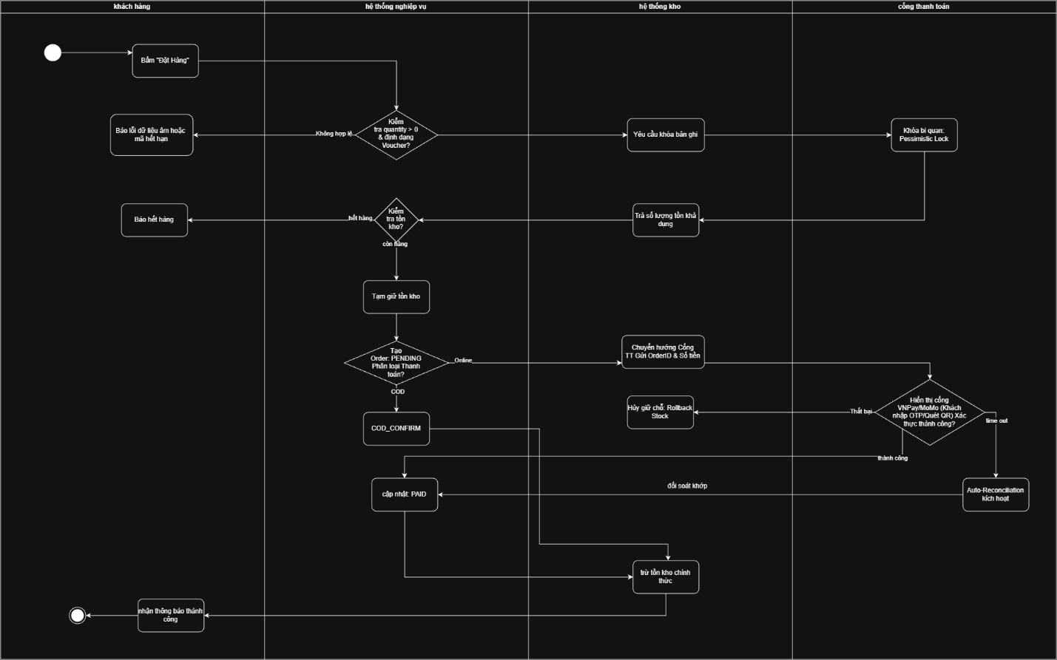

BƯỚC 5 — CLASS DIAGRAM
Từ Main Flow, các danh từ quan trọng gồm:
- Khách hàng
- Sản phẩm
- Đơn hàng
- Giỏ hàng
- Mã giảm giá
- Tồn kho
Theo giới hạn tối đa 3 Class, chọn 3 Class chính:
- Khách hàng
- Sản phẩm
- Đơn hàng
Thông tin số lượng mua của từng sản phẩm được biểu diễn bằng quan hệ giữa Đơn hàng và Sản phẩm; khi chuyển sang ERD sẽ tạo bảng trung gian ChiTietDonHang.

5.1. Bảng Class
Class | Thuộc tính | Phương thức
Khách hàng | -hoTen: String -email: String | +xemSanPham() +datHangOnline()
Sản phẩm | -tenSanPham: String -donGia: Decimal -soLuongTon: Integer | +kiemTraTonKho(soLuong: Integer) +capNhatTonKho(soLuong: Integer)
Đơn hàng | -ngayDat: DateTime -maGiamGia: String | +kiemTraTonKho() +apDungMaGiamGia() +taoDonHang()
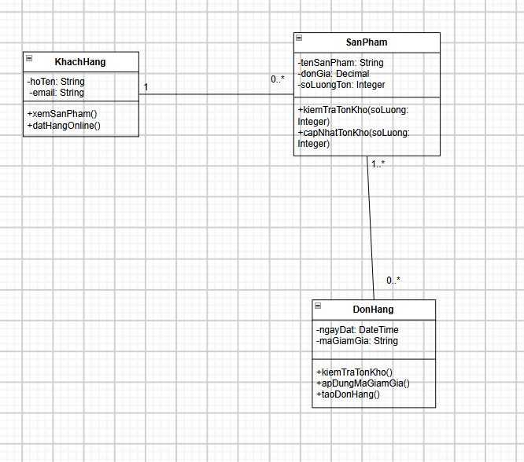

5.2. PlantUML — Class Diagram

Giải thích quan hệ Aggregation
Quan hệ giữa Đơn hàng và Sản phẩm được chọn là Aggregation.
Lý do:
Một Đơn hàng chứa nhiều Sản phẩm, nhưng Sản phẩm vẫn tồn tại độc lập với Đơn hàng. Khi một Đơn hàng không còn được sử dụng, Sản phẩm vẫn tồn tại trong hệ thống.
Điều này phù hợp với yêu cầu nghiệp vụ:
"Sản phẩm ... tồn tại độc lập với các đơn hàng."

BƯỚC 6 — SEQUENCE DIAGRAM
Sequence Diagram sử dụng lại:
- Actor: Khách hàng
- Class: Khách hàng
- Class: Sản phẩm
- Class: Đơn hàng
Luồng chính:
- Khách hàng chọn sản phẩm và số lượng.
- Khách hàng thêm sản phẩm vào giỏ hàng.
- Khách hàng bấm Đặt hàng Online.
- Đơn hàng kiểm tra tồn kho.
- Sản phẩm trả kết quả kiểm tra.
- Khách hàng nhập mã giảm giá nếu có.
- Đơn hàng áp dụng mã giảm giá.
- Khách hàng xác nhận đặt hàng.
- Đơn hàng tạo đơn.
- Hệ thống trả thông báo thành công.

PlantUML — Sequence Diagram
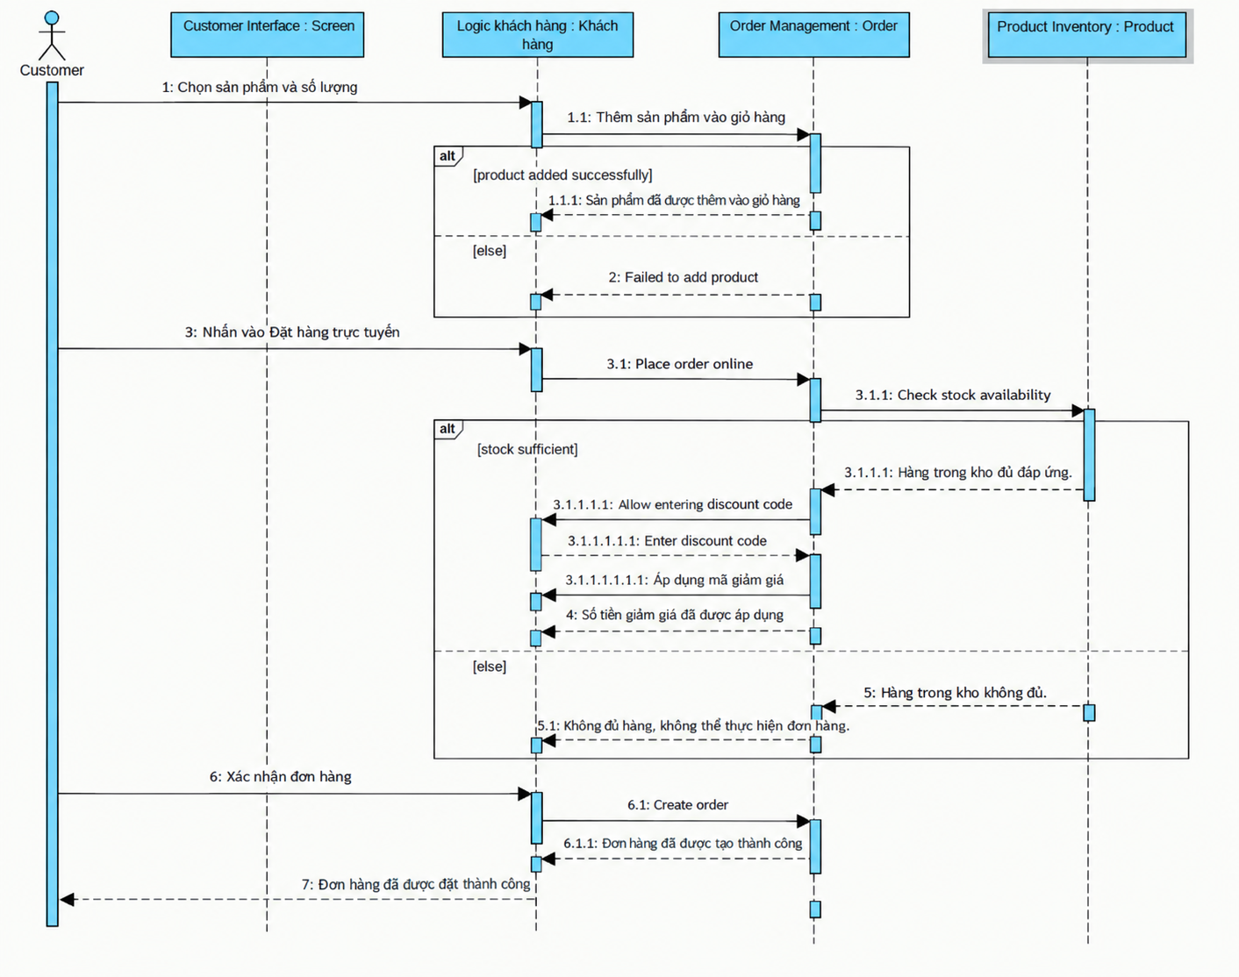

BƯỚC 7 — UI WIREFRAME

Màn hình: Đặt hàng Online
Màn hình này xuất hiện trong Main Flow, đặc biệt liên quan đến:
- Bước 1: Chọn sản phẩm và số lượng.
- Bước 2: Bấm Đặt hàng Online.
- Bước 4: Nhập mã giảm giá.
- Bước 5: Xác nhận đặt hàng.

Wireframe
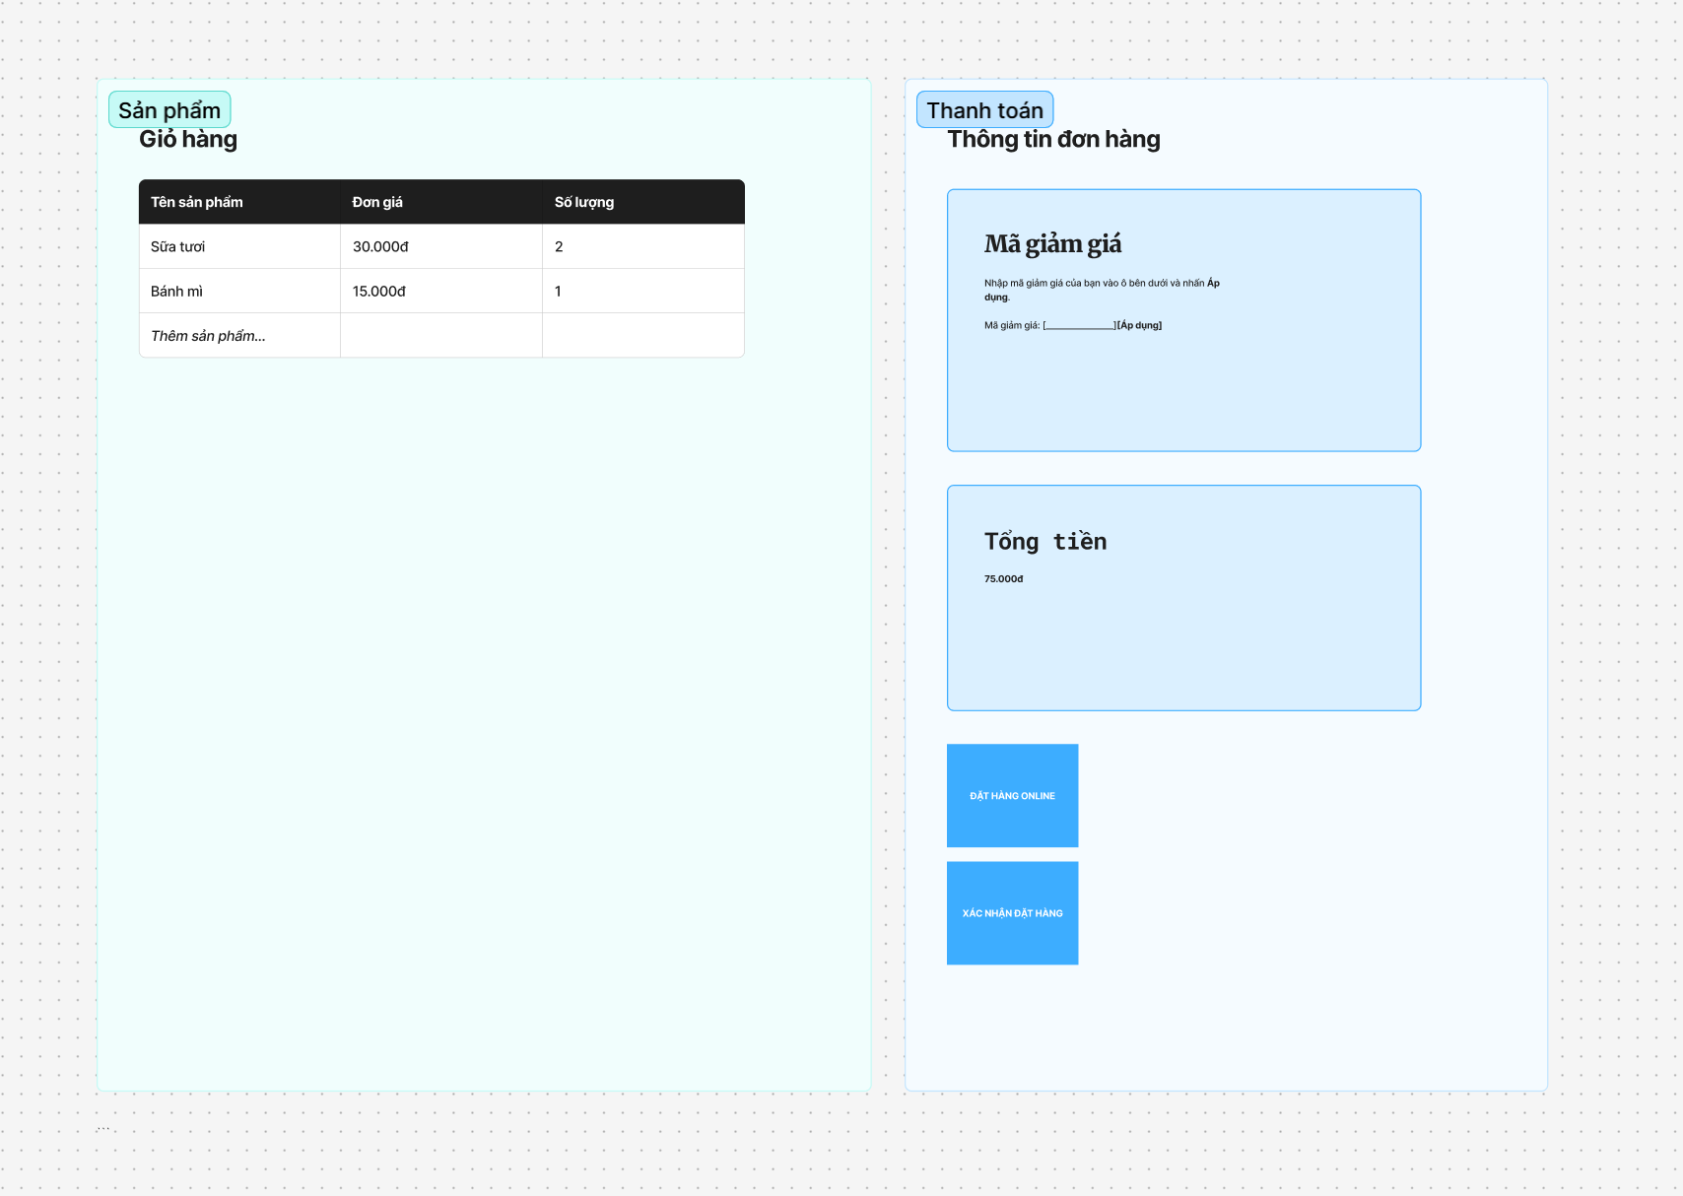
https://www.figma.com/board/mvnmmCZPxlMzAE3m6hkLZ1/Sans-titre?node-id=0-1&t=P3LpYvWJEMZOos7c-1

Các thành phần UI và Main Flow
Thành phần UI | Bước Main Flow
Danh sách sản phẩm + số lượng | Bước 1
Ô nhập mã giảm giá | Bước 4
Nút ĐẶT HÀNG ONLINE | Bước 2
Nút XÁC NHẬN ĐẶT HÀNG | Bước 5
Thông báo đặt hàng thành công | Bước 6

BƯỚC 8 — ERD

8.1. Ánh xạ Class → Entity
Ba Class ở Bước 5:
- Khách hàng → KHACH_HANG
- Sản phẩm → SAN_PHAM
- Đơn hàng → DON_HANG
Do quan hệ giữa Đơn hàng và Sản phẩm là N-N, cần tạo thêm bảng trung gian:
- CHI_TIET_DON_HANG
Đây là bảng kỹ thuật cần thiết để lưu số lượng mua của từng sản phẩm trong từng đơn hàng.

8.2. Bảng dữ liệu

KHACH_HANG
Cột | Loại | Khóa
MaKH | INT | PK
HoTen | VARCHAR
Email | VARCHAR | UNIQUE

SAN_PHAM
Cột | Loại | Khóa
MaSP | INT | PK
TenSanPham | VARCHAR
DonGia | DECIMAL
SoLuongTon | INT

DON_HANG
Cột | Loại | Khóa
MaDH | INT | PK
MaKH | INT | FK → KHACH_HANG.MaKH
NgayDat | DATETIME
MaGiamGia | VARCHAR | NULL

CHI_TIET_DON_HANG
Cột | Loại | Khóa
MaDH | INT | PK, FK → DON_HANG.MaDH
MaSP | INT | PK, FK → SAN_PHAM.MaSP
SoLuongMua | INT

8.3. ERD bằng PlantUML

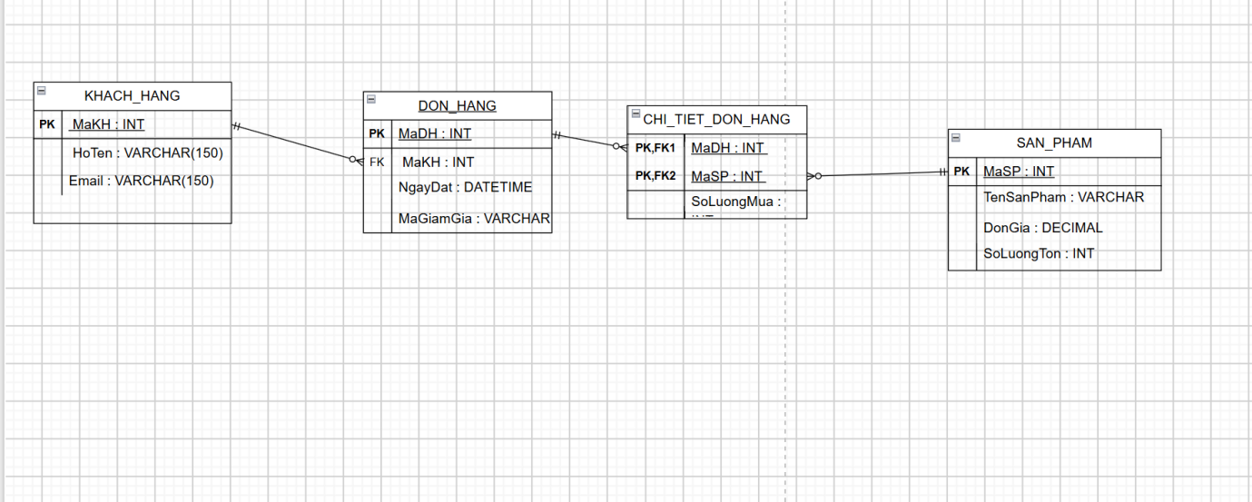

Vì sao đạt 3NF?
Thiết kế đạt 3NF vì mỗi bảng có khóa chính xác định các thuộc tính còn lại, các thuộc tính không khóa phụ thuộc trực tiếp vào khóa chính và không có thuộc tính không khóa phụ thuộc bắc cầu vào khóa chính.

BƯỚC 9 — VỊ TRÍ TRONG TÀI LIỆU SRS THEO IEEE 830
Sơ đồ | Vị trí trong SRS
Use Case Diagram | Chương 2 — Overall Description, mục Product Functions / Chức năng sản phẩm
UI Wireframe | Chương 2 — Overall Description, mục User Interface / Giao diện người dùng
ERD | Chương 3 — Specific Requirements, mục Data Requirements / Yêu cầu dữ liệu
Class Diagram | Chương 3 — Specific Requirements, mục System Models / Mô hình hệ thống

